
钦州市第二人民医院

院内询价采购文件

项目名称：南院区门诊楼5层屋面板房工程
项目编号：EYCG2022047-YN

采购单位：钦州市第二人民医院
二○二二年四月

钦州市第二人民医院南院区门诊楼5层屋面板房工程询价采购公告

我院对南院区门诊楼5层屋面板房工程进行院内询价采购，现将有关事项如下公告：
一、询价项目内容：
项目名称：南院区门诊楼5层屋面板房工程
项目编号：EYCG2022047-YN
询价内容：南院区门诊楼2层妇科顶上屋面（5楼局部）目前因雨季渗漏严重，为改善南院医疗环境，增加业务用房面积，拟用不燃板材重新搭建该部位板房，做成大通间，前期暂不做室内装修，仅做屋面、外墙和外门窗，建筑面积约632㎡。
预算金额：贰拾捌万元整（¥280000.00）。
二、报价人资格：
- 国内注册（指按国家有关规定要求注册的），符合《中华人民共和国政府采购法》第二十二条规定条件；
- 具有住建行政主管部门颁发的房屋建筑工程施工总承三级以上资质或钢结构专业工程二级以上资质；具有住建行政主管部门颁发的安全生产许可证；拟派项目负责人应具备建筑工程专业贰级以上注册建造师和B类安全考核合格证书(证书上的企业名称须与标人名称一致)；外省来桂的投标人应按广西区住建设厅《关于省外进桂建设工程企业实行信登记管理的通知》在“省外建设工程企业信登记管理系统”上理企业信登记；
- 对在“信用中国”网站(www.creditchina.gov.cn)、中国政府采购网(www.ccgp.gov.cn)等渠道列入失信被执行人、重大税收违法案件当事人名单、政府采购严重违法失信行为记录名单，及其他不符合《中华人民共和国政府采购法》第二十二条规定条件的供应商，不得参与政府采购活动；
- 单位负责人为同一人或者存在直接控股、管理关系的不同供应商，不得参加同一合同项下的政府采购活动；
- 供应商无行贿犯罪记录，有行贿犯罪记录的不得参与本次采购活动；
- 本项目不接受联合体谈判。
三、各报价人须就项目内容作完整唯一报价，否则，其报价将被拒绝。
四、获取询价文件方式：自行下载，详见附件。
五、报价文件递交截止时间和地点：2022年4月21日10：00止，逾期不受理。报价文件必须以密封形式在规定时间前递交至钦州市第二人民医院5号楼三楼采购办（钦州市文峰南路219号）。
六、联系方式：
项目联系人：蒋工
咨询电话：0777-2873316

钦州市第二人民医院
2022年4月8日

报价人须知表
序号 | 内 容
1 | 项目名称：南院区门诊楼5层屋面板房工程  项目编号：EYCG2022047-YN
2 | 报价人资格：  1．国内注册（指按国家有关规定要求注册的），符合《中华人民共和国政府采购法》第二十二条规定条件；  2．具有住建行政主管部门颁发的房屋建筑工程施工总承三级以上资质或钢结构专业工程二级以上资质；具有住建行政主管部门颁发的安全生产许可证；拟派项目负责人应具备建筑工程专业贰级以上注册建造师和B类安全考核合格证书(证书上的企业名称须与标人名称一致);外省来桂的投标人应按广西区住建设厅《关于省外进桂建设工程企业实行信登记管理的通知》在“省外建设工程企业信登记管理系统”上理企业信登记；  3．对在“信用中国”网站(www.creditchina.gov.cn)、中国政府采购网(www.ccgp.gov.cn)等渠道列入失信被执行人、重大税收违法案件当事人名单、政府采购严重违法失信行为记录名单，及其他不符合《中华人民共和国政府采购法》第二十二条规定条件的供应商，不得参与政府采购活动；  4．单位负责人为同一人或者存在直接控股、管理关系的不同供应商，不得参加同一合同项下的政府采购活动；  5．供应商无行贿犯罪记录，有行贿犯罪记录的不得参与本次采购活动；  6．本项目不接受联合体谈判。
3 | 报价有效期：报价截止日期后30天。
4 | 报价文件：1份正本。
5 | 报价保证金：无
6 | 报价文件以密封形式递交至：钦州市第二人民医院5号楼三楼采购办（钦州市文峰南路219号）  联系电话：0777-2873316  报价文件递交截止时间：2022年4月21日10：00，逾期不受理。  报价地点：钦州市第二人民医院5号楼三楼采购办。
7 | 报价要求：竞标人必须一次性报价,不接受备选报价，投标有效报价范围为等于或低于预算价,否则作废标处理。  成交结果确定原则：在满足询价项目要求的前提下，报价最低者为成交候选报价单位；若出现两个或以上最低报价者时，以提供的企业信誉优的为成交候选报价单位。

南院区门诊楼5层屋面板房工程

一、项目概况
采购项目名称：南院区门诊楼5层屋面板房工程
采购项目编号：EYCG2022047-YN
采购项目类别：工程类
说明：
预算：人民币贰拾捌万元整（¥280000.00）。
工期：15日历天。
地址：钦州市二马路78号（钦州市第二人民医院南院区）
南院区门诊楼5层，目前因雨季屋面渗漏严重，为改善南院医疗环境，增加业务用房面积，拟用不燃板材重新搭建该部位板房，做成大通间，前期暂不做室内装修，仅做屋面、外墙和外门窗，建筑面积约632㎡（工程量清单附件、现场情况见附图）
如供应商需现场勘查，自行前往，不统一组织。

二.采购需求：
施工要求：
- 施工单位专业技术能力满足钢结构专业安装、拆除需求；
- 有足够的特种作业人员满足施工进度要求。
3.施工过程中积极配合我院工作，结合需求在特定时间安排施工作业：如休息时间、工作时间、上级部门检查时间及其他特殊要求时间等。

三、资格要求:
1、具有独立承担民事责任的能力;
2、具有住建行政主管部门颁发的房屋建筑工程施工总承三级以上资质或钢结构专业工程二级以上资质;具有住建行政主管部门颁发的安全生产许可证;
3、拟派项目负责人应具备建筑工程专业贰级以上注册建造师和B类安全考核合格证书(证书上的企业名称须与标人名称一致) ;
4、外省来桂的投标人应按广西区住建设厅《关于省外进桂建设工程企业实行信登记管理的通知》在“省外建设工程企业信登记管理系统”上理企业信登记;
5、投标前三年内，在经营活动中没有重大违法记录和不良信用记录；（被列入失信被执行人、重大税收违法案件当事人名单、政府采购严重违法失信行为记录名单及其他不符合《中华人民共和国政府采购法》第二十二条规定条件的供应商，将被拒绝其参与本次政府采购活动。供应商可在“信用中国”网站（www.creditchina.gov.cn）和中国政府采购网（www.ccgp.gov.cn）查询相关供应商主体信用记录，在投标文件的资格文件中将查询结果截图加盖单位公章）。

- 工程竣工结算及工程款支付 ：
1、竣工结算：
（1）工程竣工后，采购人与成交供应商各派代表现场验收。验收合格后，成交供应商向采购人递交竣工结算报告及结算资料。最终结算价以采购人委托的造价咨询公司的审定结果为依据。采购人应在收到竣工结算资料后15天内组织人员进行审核。
（2）结算依据：广西现行的工程计价规范、定额及造价主管部门发布的文件；施工期间的钦州市工程造价信息及相关市场价格信息；甲乙双方签证单、联系单等。
2.签订合同后无预付款，验收合格经造价咨询公司的审定后付20%，验收合格半年内付30%，整个付款期满后付50%。

附图：
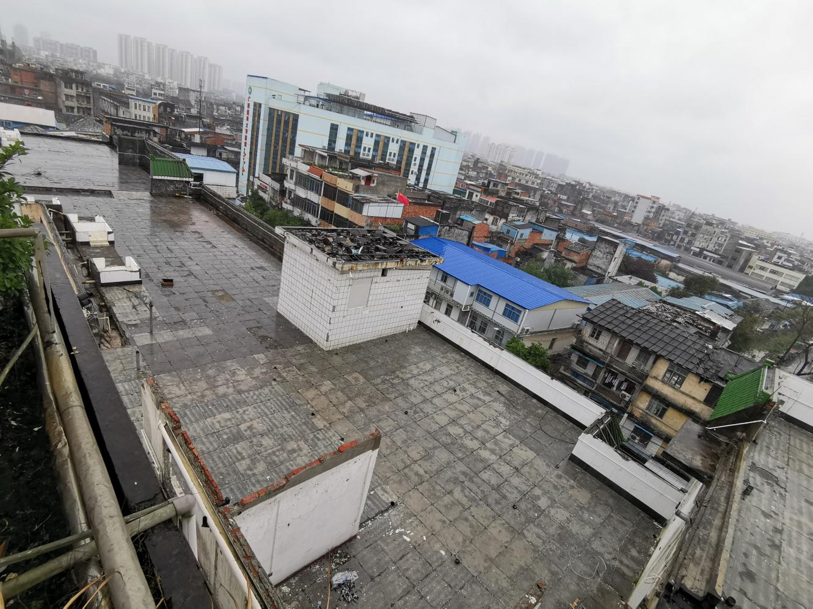

封面格式

×××××（报价人名称）

报 价 文 件

项目名称：南院区门诊楼5层屋面板房工程
项目编号：EYCG2022047-YN

报价人：
地 址：
联系人：
联系电话：

(至 年 月 日 时 分以前不得开封)

- 报价函（格式）

致：钦州市第二人民医院
根据贵方 项目询价采购文件，项目编号： ，正式授权以下签字人 代表报价供应商 ，据此函，签字人兹宣布同意如下：
- 我单位经认真仔细研究上述文件的报价须知、技术规范和其他有关文件后， 我方愿按人民币 （￥ ）进行报价。按上述合同条件、技术规范承包本项目采购范围内的工作,质量：符合国家规定的项目技术质量标准和现行技术规范、规程要求。
- 一旦我方成交，我方保证在签订合同后 天（日历天）内竣工并移交整个工程，并保证工程质量达到 标准。
- 遵守询价函的规定，接受关于合同主要条款的约定，完成合同的责任义务。
- 我们同意在报价函有效期内（从报价截止时间之日起60天）严格遵守本报价函的各项承诺。在此期限届满之前，本报价函始终将对我方具有约束力，并随时接受成交。
- 在合同协议正式签署生效之前。本报价函连同报价文件，技术规范，报价清单及成交通知书将构成我们双方之间共同遵守的文件，对双方具有约束力。
- 我方承诺已经具备《中华人民共和国政府采购法》中规定的参加政府采购活动的供应商应当具备条件：
- 具有独立承担民事责任的能力；
- 具有良好的商业信誉和健全的财务会计制度；
- 具有履行合同所必需的设备和专业技术能力；
- 有依法缴纳税收和社会保障资金的良好记录；
- 参加此项采购活动前三年内，在经营活动中没有重大违法记录。
- 我方已详细审核询价采购文件，我方知道必须放弃提出含糊不清或误解问题的权利。
- 如果在报价有效期内撤回报价或者有其他违法行为，我方愿意放弃贵院五年内项目的采购活动。
- 同意应贵方要求提供与本报价有关的任何数据或资料。
- 若贵方需要，我方愿意提供我方作出的一切承诺的证明材料。
- 我方将严格遵守《中华人民共和国政府采购法》第七十七条规定，供应商有下列情形之一的，处采购金额5‰以上10‰以下的罚款，列入不良行为记录名单，在一至三年内禁止参加政府采购活动，有违法所得的，并处没收违法所得；清洁严重的，由工商行政管理机关吊销营业执照；构成犯罪的，依法追究刑事责任。
- 提供虚假材料谋取询价采购成交的；
- 采取不正当手段诋毁、排挤其他供应商的；
- 与采购人、其他供应商或者采购代理机构恶意串通的；
- 向采购人、采购代理机构行贿或者提供其他不正当利益的；
- 在询价采购过程中与采购人进行私下协商谈判的；
- 拒绝有关部门监督检查或提供虚假情况的。

与本项目有关的正式通讯地址为：
地址： 邮政编码：
电话、传真：
开户名称：
开户银行：
账号：
法定代表人或委托代理人签名：
报价人（公章）：
报价日期：

2、报价表
币种：人民币
项号 | 项目名称 | 报价（元）
1 | 南院区门诊楼5层屋面板房工程
报价（人民币大写）： （￥ ）
工期：

法定代表人或委托代理人签名：

报价供应商（公章）：

报价日期：
3、报价人资格证明文件
下述资格证明文件中注明必须提交的文件均必须于本项目截标前与报价文件同时提交完备，如提供的材料不完备或未按规定加盖单位公章的，将被当作资格审查不合格而取消报价资格：
(1)报价人有效的统一信用代码企业法人营业执照副本复印件；(必须提交，加盖公章)
(2)报价人有效的资质证书复印件；(必须提交，加盖公章)
(3)法定代表人身份证复印件；(必须提交，加盖公章)
(4)法定代表人证明书、授权委托书原件和委托代理人身份证复印件；(必须提交，加盖公章)
(5)报价人参加政府采购活动前三年内在经营活动中没有重大违法记录或不良信用记录的书面声明；
(6)拟投入本项目人员名单及相关人员近半年内的社保缴费证明(必须提交，加盖公章）；
(7)报价人认为必要提供的声明及文件资料。
法定代表人资格证明书及授权委托书（格式）

法定代表人资格证明书

单位名称：
地 址：
姓 名： 性别： 年龄： 职务：

系 （报价人名称）的法定代表人，以本单位的名义参加
项目的投标活动。为施工业务，签署上述工程的报价文件、进行合同谈判、签署合同和处理与之有关的一切事务。
特此证明。

报价人：（签章）

日期： 年 月 日

授权委托书（格式）

本授权委托书声明：我 (姓名)系 (报价人名称)的法定代表人，现授权委托 (姓名)为我单位代理人，以本单位的名义参加 项目的投标活动，代理人在报价过程中所签署的一切文件和处理与之有关的一切事务，我均予以承认。
代理人无转委权。特此委托。
代理人： 性别： 年龄：
单位： 部门： 职务：
身份证号码：

报价人：(盖章)
法定代表人：(签字或盖章)
日期： 年 月 日

附注：在法定代表人不能亲自参加开标会议，由其委托代理人参加的，在提供“授权委托书”的同时，提供委托代理人身份证原件备查。

报价人参加政府采购活动前三年内在经营活动中没有重大违法记录或不良信用记录的书面声明（格式）
致：钦州市第二人民医院
（报价单位名称） 参加贵方组织的 （项目名称） 项目（项目编号： （项目编号） ）的投标，我公司就参加本次报价有关事项郑重承诺如下：
- 参加政府采购活动前三年内，我公司在经营活动中没有重大违法记录和不良信用记录；
- 我公司及法定代表人没有任何行贿犯罪记录；
- 我公司符合《中华人民共和国政府采购法》第二十二条规定。

以上事项如有虚假或隐瞒，我方愿意承担一切后果，特此声明。

报价人：(盖章)
法定代表人：(签字或盖章)
日期： 年 月 日

注：以报价截止时间后采购代理机构网上查询“信用中国”、“中国政府采购网”结果为准，并将打印件交由询价小组评审。

拟投入本项目人员名单及相关人员的社保缴费证明；

拟投入本项目的人员情况表；
序号 | 姓名 | 拟担任职务 | 学历 | 职称 | 专业 | 执业资格或岗位  （培训）证书 |  | 工作年限
 |  |  |  |  |  | 证书名称及专业 | 证书  编号 | 工作年限
【备注：附投入项目人员的资格证书或职称证书等相关证件的复印件，加盖单位公章】

报价人认为必要提供的声明及文件资料

